Milé děti, vážení rodiče a přátelé DDM,

také ve školním roce **2025/2026** jsme pro vás připravili pestrou nabídku zájmových kroužků a kurzů. Věříme, že si každý najde to své – ať už mezi pohybovými, rukodělnými, přírodovědnými či technickými aktivitami.

**Přihlášky nově podáváte on-line** – pohodlně přes naše webové stránky nebo pomocí přiloženého QR kódu. Podrobný **návod k přihlášení** naleznete na webu v sekci **Kroužky a kurzy – On-line přihláška**.

Registrovat se do systému a vyplňovat přihlášky je možné od 1.8.2025, nejpozději však do **14.9.2025**. Odeslaná přihláška je předběžná! Jakmile přihlášku schválíme, přijde vám e-mail s pokyny k platbě.

Zápisné se hradí na dvě pololetí zvlášť (září–leden a únor–červen). V odůvodněných případech může být na základě doložených podkladů zápisné sníženo nebo prominuto – po správním řízení. V případě, že člen přestane do kroužku docházet z vlastního rozhodnutí, nebo je ze závažných důvodů vyloučen, zápisné se nevrací.

Dítě se může zúčastnit **první lekce jako ukázkové** – podmínkou je včasné odeslání předběžné přihlášky přes on-line systém. Kroužek je možné uhradit až po absolvování této zkušební lekce.

Kroužky a kurzy budou zahájeny pouze při naplnění **minimální kapacity 10 účastníků**. Uvedené **věkové kategorie jsou orientační** – v případě zájmu se obraťte na příslušné vedoucí, kteří vám rádi poradí a pomohou.

Těšíme se na vás v novém školním roce!

Dům dětí a mládeže Orlová, příspěvková organizace

Masarykova 958, Orlová-Lutyně, 735 14

Telefon: 596 511 888

mobil: 733 729 418 (recepce)

e-mail: [ddm@ddm-orlova.cz](mailto:ddm@ddm-orlova.cz)

web: [www.ddmorlova.cz](http://www.ddmorlova.cz/)

FB stránky:

DDM Orlová

Bejbáček Orlová

**Pro školní rok 2025/2026 jsou připraveny tyto zájmové kroužky a kurzy:**

**VÝTVARNÝ KROUŽEK**

Všeobecné výtvarné zaměření – kresba, malba, mozaika, keramika, kombinované techniky, výroba dekorací apod.

Pro děti od 6 let. 1x týdně.

Vedoucí: Magda Šajbanová. Zápisné 800 Kč

​**VÝTVARNÉ STUDIO MOTÝLEK**

Zaměření na rozvoj dětské kreativity – kresba, malba, koláž, keramika atd. Pro děti od 4 do 6 let. 1x týdně.

Vedoucí: Zdeňka Šímová. Zápisné 800 Kč

**KERAMIKA I.**

Tvorba rozmanitých výrobků z keramiky pro začátečníky  
 i pokročilé. Pro děti od 5 let. 1x týdně.

Vedoucí: Zdeňka Šímová. Zápisné 900 Kč

**KERAMIKA II. DOSPĚLÍ**

Tvorba rozmanitých výrobků z keramiky pro začátečníky i pokročilé. Pro zájemce od 18 let. 1x týdně.

Vedoucí: Radomíra Chrastecká. Zápisné 2 000 Kč

**KYTARA**

Výuka praktické hry na kytaru, možnost domluvy při výběru oblíbených žánrů. Pro zájemce od 9 let. 1x týdně

Vedoucí: Petr Strakoš. Zápisné 800 Kč.

**ŠIKOVNÉ RUČIČKY**

Kreativní tvoření pro holky a kluky ve věku 9-13 let z tradičních i netradičních materiálů. 1x týdně ve středy 15-16:30 hodin.

Vedoucí: Mgr. Jana Šertlerová. Zápisné 700 Kč

**HRA NA KLAVÍR PRO DĚTI**

Výuka na klavír pro děti 8-17 let.

Kroužek určený pro začátečníky a mírně pokročilé. Účastníci se naučí správnému držení rukou, hudební nauku, doprovod k písním a tvoření tónů. Kroužek není zakončen certifikátem či osvědčením. 1x týdně individuálně.

Vedoucí: Dagmar Straková. Zápisné 800 Kč

**HRA NA KLAVÍR PRO DOSPĚLÉ**

Výuka probíhá, dle klavírní školy a hudební teorie. Zaměřuje se především na přípravu Pedagogické SŠ a VŠ s důrazem na klavírní improvizaci. Kroužek není zakončen certifikátem či osvědčením. 1x týdně individuálně.

Vedoucí: Dagmar Straková. Zápisné 1200 Kč

**CESTA KOLEM SVĚTA CHUTÍ**

Na našem kroužku vaření a pečení se děti ve věku 10-15 let naučí připravit pestré menu od předkrmu až po sladkou tečku. Budou objevovat tradiční jídla různých zemí a seznamovat se s rozmanitými surovinami a technikami. Každá lekce bude inspirována jinou světovou kuchyní nebo sezónními ingrediencemi. 1x týdně v úterý 16:30-18hod

Vedoucí: Mgr. Zuzana Holešová. Zápisné: 600 Kč

**FRANCOUZŠTINA**

Účastníci kurzu ve věku 12-18 let se seznámí se zajímavostmi ze života ve Francii a získají základní jazykové a komunikační dovednosti, aby byli schopni se představit, vést jednoduchý dialog, klást otázky a reagovat v běžných situacích. Učení bude probíhat interaktivně – formou her, rozhovorů, skupinových aktivit i tvůrčích úkolů. 1x týdně v úterý 15:30-16:30hod

Vedoucí: Mgr. Zuzana Holešová. Zápisné: 600 Kč

**ANGLIČTINA PRO DĚTI 1**

Kroužek pro děti z 1. až 5. třídy, které si chtějí hravou formou osvojit nebo dále rozvíjet základy anglického jazyka. Děti se mohou těšit na zábavné hry a soutěže zaměřené na slovní zásobu a poslech s porozuměním, písničky a říkanky pro lepší zapamatování a jednoduché rozhovory a situace z běžného života. Pro děti 6 až 11 let. 1x týdně.

Vedoucí: Michaela Bouzková. Zápisné: 700 Kč

**ANGLIČTINA PRO DĚTI 2**

Lekce angličtiny pro žáky 6. až 9. třídy jsou určeny všem, kteří si chtějí zlepšit své jazykové dovednosti a cítit se jistější při používání jazyka. Zaměřujeme se hlavně na praktickou angličtinu, konverzace a diskuze o nejrůznějších tématech, slovní zásobu ze života i z médií (seriály, hudba, sociální sítě). Součástí lekcí jsou i aktivity na poslech a porozumění, hry a krátké projekty, které rozvíjejí kreativitu a schopnost vyjádřit svůj názor.

Pro děti 12 až 15 let. 1x týdně

Vedoucí: Michaela Bouzková. Zápisné: 700 Kč

**ANGLIČTINA PRO STŘEDOŠKOLÁKY**

Kurz je určen pro středoškolské studenty, kteří chtějí zvyšovat svou jazykovou úroveň, připravit se na maturitu, zkoušky nebo jednoduše komunikovat sebejistěji. Zaměřujeme se na gramatiku, slovní zásobu, poslech i konverzaci, a to pomocí moderních témat, diskuzí a praktických cvičení. Kurz probíhá v prostředí, kde každý má prostor vyjádřit svůj názor a posouvat se v angličtině dál. 1x týdně.

Vedoucí: Michaela Bouzková. Zápisné: 700 Kč

**KURZ ANGLIČTINY PRO DOSPĚLÉ**

Kurz angličtiny pro dospělé zaměřený na praktické využití jazyka v osobním i pracovním životě. Vhodný pro začátečníky i mírně pokročilé. Procvičujeme slovní zásobu, gramatiku, konverzaci a poslech v běžných situacích. Cílem je získat jistotu v komunikaci a rozvíjet jazykové dovednosti. 1x týdně.

Vedoucí: Michaela Bouzková. Zápisné: 900 Kč

**KURZ ANGLIČTINY PRO SENIORY (65+)**

Kurz angličtiny pro seniory nabízí možnost učit se cizí jazyk v pohodovém tempu a v přátelské skupině vrstevníků. Zaměřuje se na praktická témata, jednoduchou konverzaci a situace z každodenního života, Lekce probíhají bez stresu a s ohledem na individuální potřeby účastníků, aby učení přinášelo radost a pocit, že nikdy není pozdě začít. 1x týdně.

Vedoucí: Michaela Bouzková. Zápisné: 900 Kč

**SENSORYPLAY SE ZVÍŘATY**

Zbrusu nový kroužek pro milovníky různých materiálů a přírody. Každá schůzka bude na jiné téma, ale vše bude spojovat příroda a zvířátka. Přijďte to zkusit právě Vy! Určeno pro děti ve věku od 4 do 7 let. 1x týdně v pátek 15-16:30 hod.

Vedoucí: Mgr. Lucie Burová Kucejová. Zápisné 600 Kč

**CESTY ZA POZNÁNÍM**

Kroužek pro všechny zvídavé děti, které rády cestují. Rád objevuješ nová místa a miluješ cestování? Tak tento kroužek je přímo stvořený pro tebe. Vždy jednou za dva týdny pojedeme na místo, kde objevíme kousek přírody i historie.

Termíny výletů po domluvě každý druhý týden, min. 3 hodiny.

Určeno pro děti od 8 do 15 let.

Vedoucí: Mgr. Lucie Burová Kucejová. Zápisné 500 Kč

**DĚTSKÁ KAVÁRNIČKA**

Máš chuť si popovídat s kamarády u šálku dobrého kakaa? Čeká tě také tvoření, hry, výlety a mnoho dalšího. 1x týdně v úterý 15-18 hod.

Vedoucí: Milada Ptáková a Roman Štolfa. Zápisné 500 Kč.

**TERARISTIKA**

Kroužekpro milovníky zajímavých a často i "nebezpečných" zvířat, které v našich končinách nepotkáš! Čekají na vás sklípkani, štíři, jedovaté ploštice a pestrá škála dalších exotických bezobratlých. Seznámíte se s obojživelníky a plazy, a to od gekonů měřících pár centimetrů přes velké dravé kajmanky až po krajty měřící více než čtyři metry!

Pro děti od 6 do 15 let. 1x týdně v pondělí 14:30 – 17hod.

Vedoucí: Bc. Adam Bura. Zápisné 600 Kč

**CHOV EXOTICKÝCH SAVCŮ**

Máte rádi roztomilé savce, ale nemáte na ně doma prostor? Chcete poznat exotické druhy savců? Čekají na vás drobní vačnatci, ježci, spousta exotických hlodavců, ale i tany a drobné šelmy.

Pro děti od 6 do 15 let. 1x týdně ve středu 14:30 – 16:30hod.

Vedoucí: Mgr. Lucie Burová Kucejová. Zápisné 500 Kč.

**MÁME RÁDI ZVÍŘATA**

Máte rádi zvířata všeho druhu? Od často obávaných bezobratlých přes obojživelníky, plazy a ptáky až po roztomilé savce? Chcete se s nimi pomazlit či je nakrmit? Pak se přihlaste a čeká na vás téměř 100 druhů zvířat! Pro děti od 5 do 15 let. 1x týdně ve středu 14:30 – 16hod.

Vedoucí: Bc. Adam Bura. Zápisné 500 Kč.

**POČÍTAČOVÝ KROUŽEK**

U nás v kroužku získáš znalosti, které jsou nezbytné pro život v dnešním světě. Jedná se o základní práce na počítači.

Kroužek není věkově omezen a probíhá 1x týdně.

Vedoucí: Jan Richter. Zápisné 600 Kč.

**PROGRAMOVÁNÍ- PYTHON**

V tomto kroužku se děti od 12 let naučí základy jednoho z nejrozšířenějších programovacích jazyků na světě. Děti se mohou těšit na psaní vlastních programů a her na počítači. Kroužek nevyžaduje předchozí znalosti programování, ale uvítáme i děti, které už nějaké zkušenosti mají.

Pro děti od 12 let. 1x týdně.

Vedoucí: Jan Richter. Zápisné 600 Kč.

**LEGO ROBOTIKA**

Cílem kroužku je rozvíjet talentované děti se zájmem o robotiku prostřednictvím stavebnic a modelů Lego technic, Lego Mindstorms a dalších. Tyto stavebnice lze připojit na inteligentní kostku z EV3. Děti se rovněž seznámí s programováním. Pro děti od 8 let. 1x týdně.

Vedoucí: Ing. Lukáš Krais. Zápisné 700 Kč

**TISKNEME VE 3D**

Děti se v oblíbeném kroužku mohou těšit na moderní 3D tiskárny, na kterých si vytvoří vlastní projekty včetně tisku.

Kroužek je určený pro děti od 8 let. 1x týdně.

Vedoucí: Pavel Juroško. Zápisné 800 Kč

**ATLETICKÁ PŘÍPRAVKA**

Pro hochy a dívky od 5 do 9 let. Cílem atletické přípravky je všestranný rozvoj základních pohybových schopností, zvládnutí co největšího množství pohybových dovedností, základy atletických disciplín. 2x týdně v pondělí a středu 16-17:30hod na atletickém hřišti, v zimních měsících v gymnastickém sále nebo tělocvičně.

Vedoucí: Silvie Zmijová. Zápisné: 700 Kč.

**KRASOBRUSLENÍ**

Výuka základních krasobruslařských dovedností pod vedením trenérů KK Orlová, základy krasobruslení a dalších pohybových aktivit. Minimálně 2x týdně dle rozpisů tréninků plochy zimního stadiónu.

Vedoucí: Věra Kramná, Monika Kramná. Zápisné 600 Kč (+ poplatky do KK).

**AEROBIK PŘÍPRAVKA**

Aerobik pro začátečníky od 6 do 9 let. Na trénincích se cvičí basic aerobik, základy gymnastické a rytmické průpravy, kondiční hry a soutěže, cviky na flexibilitu a obratnost. Tréninky 2x týdně.

Vedoucí: Tereza Čviriková. Zápisné 700 Kč.

**AEROBIK JUNIOR**

Aerobik pro pokročilé cvičenky od 10 let. Aerobik HIGH, kondiční a posilovací cvičení, flexibilita, gymnastická průprava, možnost účasti v soutěžích týmů a jednotlivců. Tréninky 2x týdně v DDM.

Vedoucí: Lenka Vargová. Zápisné 700 Kč.

**SKATEBOARDING** **PRO ZAČÁTEČNÍKY**

Pro děti od 7 let. Kroužek zaměřen na výuku základů jízdy na skateboardu a následného zdokonalování se. Od postupného udržení rovnováhy při jízdě na rovném povrchu až po základy jízdy na nakloněných plochách a trikového ježdění. 1x týdně ve středuod 16:00 hod v prostorách skateparku v Orlové, v zimních měsících a v případě nepříznivého počasí v hale skatu v Orlové. Vedoucí: Jiří Kamýček. Zápisné 600 Kč.

**SKATEBOARDING PRO POKROČILÉ**

Pro hochy a dívky, kteří již několik let tento sport provozují.

1x týdně od 17:00 hod ve skateparku v Orlové (v zimních měsících v hale skateboardingu). Vedoucí: Jiří Kamýček. Zápisné 600 Kč.

**VOLEJBALOVÁ PŘÍPRAVKA**

Pro děvčata 4. – 5. třída ZŠ. Základy volejbalu a míčových her, již i herní činnost (turnaje). Tréninky 2x týdne v tělocvičně.

Vedoucí: Magda Šajbanová. Zápisné 600 Kč (+ poplatky do SK)

**VOLEJBAL MLADŠÍ ŽAČKY**

Pro dívky 5. – 6. třída. Základy volejbalu ale také herní činnost

2x týdně v tělocvičně.

Vedoucí: Sandra Sokanská. Zápisné 600 Kč (+ poplatky do SK)

**VOLEJBAL KADETKY**

Pro dívky, které již hrají závodně a prošly přípravkou.

2x týdně – pondělí a čtvrtek v hale GOA Orlová.

Vedoucí: Kamila Šimková. Zápisné 600 Kč (+ poplatky do SK)

**BADMINTON**

Přípravka pro děti od 7 let. Základy pohybových aktivit vedených k výuce badmintonu, posléze aktivní závodní činnost. Děti musí být schopné trénovat bez přítomnosti rodičů.

Tréninky 2x týdně středa a pátekv tělocvičně bývalé OA

Vedoucí: Jan Tobola. Zápisné 600 Kč (+ poplatky do TJ)

**PŘÍPRAVKA BASKETBALU**

Pro dívky od 7 do 10 let. Basketbal není jen pro ty, které příroda obdařila výškou a rychlostí. Naopak. Hra pod bezednými koši je skvělým sportem pro každého. Všestranně rozvíjí pohybové schopnosti, obratnost, fyzickou sílu i psychickou odolnost. Výhodou basketbalu je i to, že má jasně daná, nikterak složitá pravidla.

1x týdně v úterý 16-17:30hod.

Vedoucí: Silvie Zmijová. Zápisné: 600 Kč

**ŠACHY**

Pro chlapce a dívky od 6 let, kteří chtějí rozvíjet své logické myšlení a naučit se „královské hře“ s využitím moderních metod a interaktivní tabule.

Vedoucí: Jiří Novák. 1x týdně. Zápisné 500 Kč

**ORIENTÁLNÍ TANCE DÍVKY**

Pro děvčata od 6 let, taneční průprava, nácvik kroků, vazeb s prvky orientálního tance. Kroužek pouze na ZŠ Školní ve středu 14-15 hod.

Vedoucí: Mgr. Kateřina Hajdová. Zápisné 500 Kč

**KURZY**

**JÓGA 1**

Cvičení jógy pro pokročilé cvičenky

středa od 17:30 hod (uzavřená skupina)

Lektorka: Jana Radošťanová. Zápisné: 800 Kč/10 lekcí

**JÓGA 2**

Cvičení jógy pro středně pokročilé

pondělí od 18:00 hod,

Lektorka: Eva Loučková. Zápisné:800 Kč/10 lekcí

**JÓGA 3**

Cvičení jógy pro středně pokročilé a začátečníky

úterý od 16:30 hod,

Lektorka: Eva Loučková. Zápisné:800 Kč/10 lekcí

**PILATES 1**

Posilovací a protahovací cvičení „body and mind“

pondělí od 17:00 hod.

Lektorka: Lenka Vargová. Zápisné:800 Kč/10 lekcí

**PILATES 2**

Posilovací a protahovací forma cvičení „body and mind“

čtvrtek od 16:30 hod

Lektorka: Lenka Vargová. Zápisné:800 Kč/10 lekcí

**AEROBIK PRO DOSPĚLÉ A MLÁDEŽ**

Cvičíme všechny formy aerobiku(aerobik mix, dance, step aerobik), posilování, strečink. středa od 18:00 hod

Lektorka: Andrea Vargová. Zápisné: 700 Kč/10 lekcí

**BODY FIT**

Posilovací forma cvičení pro zvýšení pohyblivosti pohybového aparátu formou cvičení s overbally, posilování s flexi bandy a další varianty cvičení.

čtvrtek od 18:00 hod

Lektorka: Markéta Terol. Zápisné:800 Kč/10 lekcí

**PORDEBRA**

Body and mind forma cvičení, která dokonale procvičí tělo a zároveň uvolní mysl. Jedná se v podstatě o dynamický, rehabilitační strečink, který se inspiruje tanečními technikami a baletními pozicemi.  úterý od 17:00 hod

Lektorka: Markéta Terol. Zápisné:800 Kč/10 lekcí

**TANEČNÍ KLUB „JOY“ – DISCO DANCE**

**BABY KATEGORIE** – výuka disco dance pro začátečníky a pokročilé ve věku 3-5 let. Trénink 2x týdně (1 h). Zápisné 800 Kč

**DISCO C** – výuka disco dance pro začátečníky a pokročilé ve věku 6-9 let. Trénink 2x týdně (1,5 h). Zápisné 900 Kč

**DISCO B** – výuka disco dance pro začátečníky a pokročilé ve věku 10-15 let. Trénink 2x týdně (1,5h). Zápisné 900 Kč

**SOUTĚŽNÍ SKUPINA MINI** – výuka disco dance pro soutěžní děti 3-7 let. Trénink 2x týdně (1,5 h). Zápisné 900 Kč

**SOUTĚŽNÍ SKUPINA DĚTI** – výuka disco dance pro soutěžní děti 8-11 let. Trénink 2x týdně (1,5 h). Zápisné 900 Kč

**SOUTĚŽNÍ SKUPINA JUNIOŘI** – výuka disco dance pro soutěžní tanečníky 12–15 let. Trénink 2x týdně (1,5 h). Zápisné 900 Kč

**HLAVNÍ KATEGORIE** – výuka disco dance pro soutěžní tanečníky 15–25 let. Trénink 2x týdně (1,5 h). Zápisné 900 Kč

**TANEČNÍ TECHNIKA** – povinné pro členy soutěžních skupin mini, děti, junioři. Trénink 1x týdně (1 h). Zápisné 500 Kč

**GYMNASTIKA**

Pro začátečníky a pokročilé od 6 let.

Trénink 2x týdně (1,5 h). Zápisné 900 Kč

**MAŽORETKY**

Pro začátečníky a pokročilé od 5 let.

Trénink 2x týdně (1,5 h). Zápisné 900 Kč

**TANEČNÍ KLUB „TO BE CONTINUED“ - STREETDANCE**

**MINI** - děti ve věku 3–7 let.

Trénink 2x týdně (1 hod). Zápisné: 800 Kč

**DĚTI** - děti ve věku 8–11 let.

Trénink 2x týdně (1,5 hod). Zápisné: 900 Kč

**JUNIOŘI** - děti ve věku 12–15 let.

Trénink 2x týdně (1,5 hod). Zápisné: 900 Kč

**HLAVNÍ** - děti ve věku 15 let a výše.

Trénink 1x týdně (2 hod). Zápisné: 800 Kč

POZNÁMKA: členové budou následně rozděleni na začátečníky, pokročilé a soutěžní skupiny.

TK „TO BE CONTINUED“ také nabízí **KONDIČNÍ CVIČENÍ:**

**DĚTI**- děti ve věku 7–11 let.

Trénink 1x týdně (1 hod). Zápisné: 500 Kč

**JUNIOŘI**- děti ve věku 12–15 let.

Trénink 1x týdně (1 hod). Zápisné: 500 Kč

**DRAMAK**

Divadlo tak trochu jinak! – kroužek je určen pro všechny, kteří rádi vystupují před lidmi nebo se to chtějí naučit. Náplní budou rétorická cvičení, taneční průprava, pracování s tělem i dechem, učit se výrazové prostředky, překonávat trému a propojovat vše s hudebním a tanečním uměním.

2x týdně (1 hod)

Vedoucí: Natálie Kratochvílová. Zápisné: 800 Kč

**BREAKING (BREAK DANCE)**

Dynamický taneční kroužek plný energie, rytmu a pohybu! Breaking, známý také jako Break Dance, spojuje rytmické taneční kroky s gymnastickými prvky a figurami na končetinách. Je ideální volbou pro kluky i holky, kteří mají spoustu energie, rádi se předvádějí a chtějí se hýbat. Kromě tělesné zdatnosti rozvíjíme i kreativitu, smysl pro rytmus a sebevědomé vystupování na veřejnosti. Trénink 1x týdně (1,5hod)

Vedoucí: Slavomír Detko. Zápisné: 700 Kč

**BEJBÁČEK- JEDINÉ MATEŘSKÉ CENTRUM V ORLOVÉ**

Nejen hry a volné hraní v herně a na zahradě Bejbáčku, ale také cílené, pedagogicky řízené činnosti pro rozvoj dětí po všech stránkách.

DOPOLEDNÍ AKTIVITY PRO NEJMENŠÍ:

* **CVIČENÍ S NEJMENŠÍMI KOJENCI**
* **CVIČENÍ PRO LEZOUCÍ BATOLATA**
* **CVIČENÍ PRO ZAČÍNAJÍCÍ CHODCE**
* **CVIČENÍ PRO MALÉ DĚTI** (cca 2-4 roky)
* **MONTESSORI KLUBÍK A DÍLNIČKY**
* **MALÍ MUZIKANTI**
* **DOPOLEDNÍ TVOŘENÍ V HERNIČCE S VIVINOU**

ODPOLEDNÍ AKTIVITY PRO ŠKOLKOVÉ DĚTI:

* **CVIČENÍ PRO ŠKOLKÁČKY - KDO SPORTUJE, NEZLOBÍ**
* **TANEČKY PRO MALÉ HOLČIČKY**
* **MONTESSORI KLUBÍK PRO ŠKOLKÁČKY**
* **ČTENÁŘSKÝ KLUBÍČEK ANEB POHÁDKOHRANÍ**
* **KLUBÍK PRO SPRÁVNÉ KLUKY**
* **​KLUBÍK PRO SPRÁVNÉ HOLČIČKY**
* **LOGOHRÁTKY V BEJBÁČKU**
* **VÝTVARNÍČEK**
* **MALÍ MUZIKANTI PRO ŠKOLKÁČKY**
* **VESELÉ FLÉTNIČKY**
* **VESELÉ UKULELE**
* **VESELÁ ANGLIČTINA**

AKTIVITY PRO DOSPĚLÉ:

* **CVIČENÍ PRO TĚHULKY S JANOU**
* **BABY MASÁŽE A AROMATERAPIE PRO TĚHULKY S JANOU**
* **ŠÁTKOVÁNÍ, NOSÍCÍ A KOJÍCÍ PORADNA S VIVINOU**
* **CVIČENÍ PRO MAMINKY A BABIČKY**

úterý 18-19 hod – Cvičení FIT

čtvrtek 18-19 hod – Cvičení LIGHT

pátek 8:45-9:45 hod – Cvičení s hlídáním dětí – BACK TO FORM

* **BABY PÁRTY A OSLAVY NAROZENIN** – možnost zorganizování zábavného odpoledne s animačním programem

VÍCE INFORMACÍ NA: [www.bejbacek.cz](http://www.bejbacek.cz/) nebo na FB

Vedoucí MC BEJBÁČEK: Silvie Tůmová. tel: 603 85 85 12

[tumova@ddm-orlova.cz](mailto:tumova@ddm-orlova.cz)

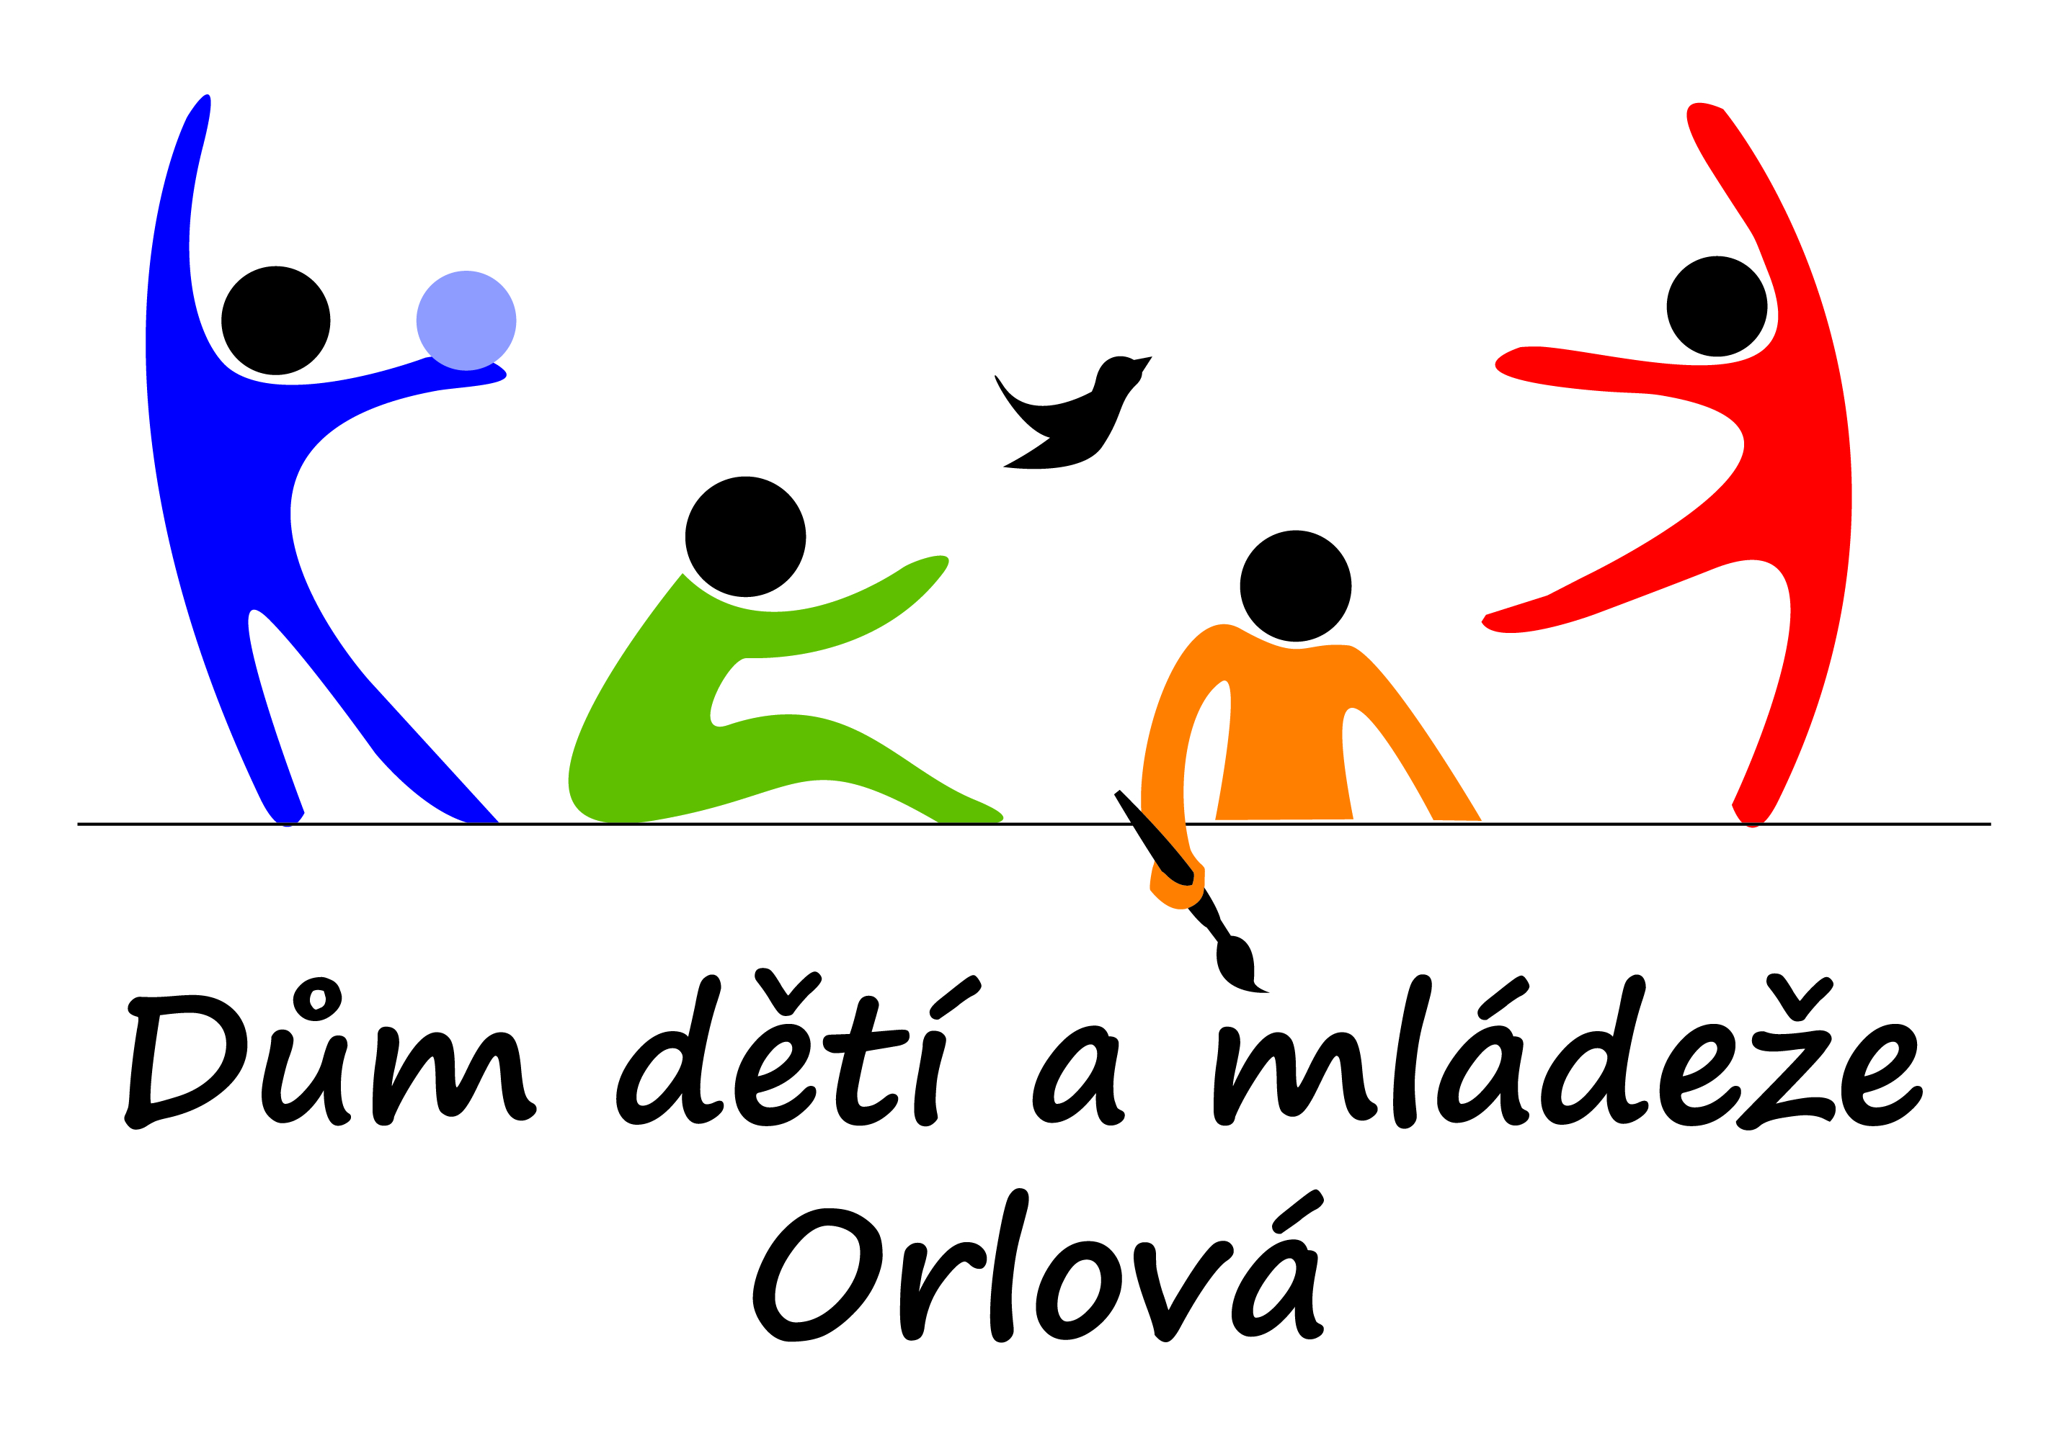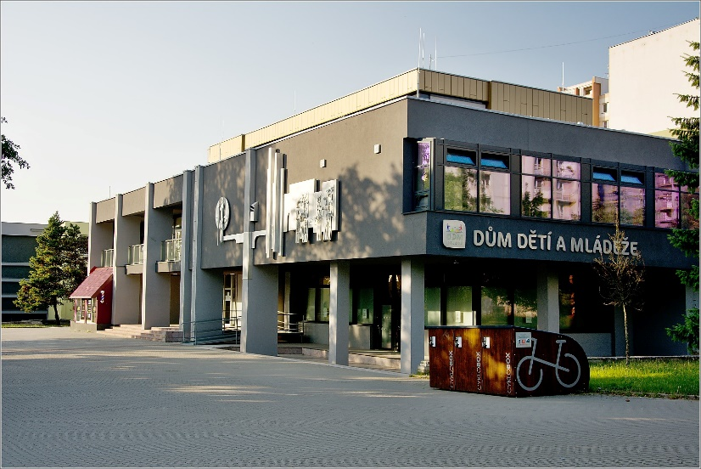

**ZÁBAVA A POZNÁNÍ NUDU Z ULIC VYHÁNÍ**

**ŠKOLNÍ ROK 2025/2026**